**Лабораторная работа №8**

**Задание 1**. После конкретизации процессов и потоков построить DFD диаграмму нулевого уровня иерархии. Она строится на основе диаграммы верхнего уровня путем анализа и определения процессов и расщепления потоков.

Диаграмма для 1 задания представлена ниже на рисунке 1.

Рисунок 1- DFD диаграмма нулевого уровня для 1 задания

**Задание № 2.** Проанализировать созданные диаграммы верхнего и нулевого уровня иерархии и привести их в строгое соответствие с нотацией Гейна-Сарсона.

Основными компонентами диаграмм потоков данных являются:

* внешние сущности;
* системы/подсистемы;
* процессы;
* накопители данных;
* потоки данных.

Принять решение о необходимости дальнейшего расщепления - необходимо или нет дальнейшее расщепление.

Проведя небольшие логические рассуждения, можно прийти к выводу, что внешние сущности – это полиция и заказчик.

Процессы: заключение договора, подключение к сигнализации, отправка патруля, осмотр объекта, составление акта, предоставление отчетности.

Накопители данных: база данных с таблицами о пользователях ИС, таблица о заказчиках, таблица о планах зданий, таблица с фотографиями, таблица с уведомлениями о краже.

Потоки я описывал в прошлой лабораторной.

Построенная диаграмма представлена на рисунке 2.

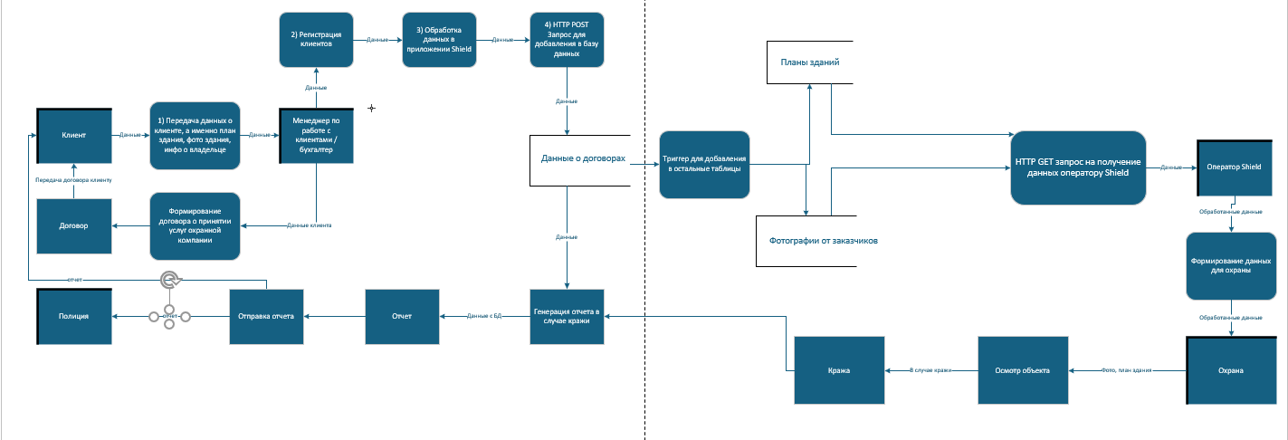

Рисунок 2 – DFD диаграмма нулевого уровня иерархии (приведенная)